Стандартная ссылка на трекинг:

<http://elines.coscoshipping.com/ebusiness/>

Там следует выбрать вид трекинга:

1. Букинг

2. Коносамент

3. Контейнер

Нас интересует прежде всего Коносамент и Контейнер, учитывая что номер Букинга = номер Коносамента.

Базовая выдача по контейнеру BMOU5676197 выходит по ссылке:

<http://elines.coscoshipping.com/ebusiness/servers/transmit>

Ссылка не содержит номера контейнера! Выдача открывается в отдельном окне.

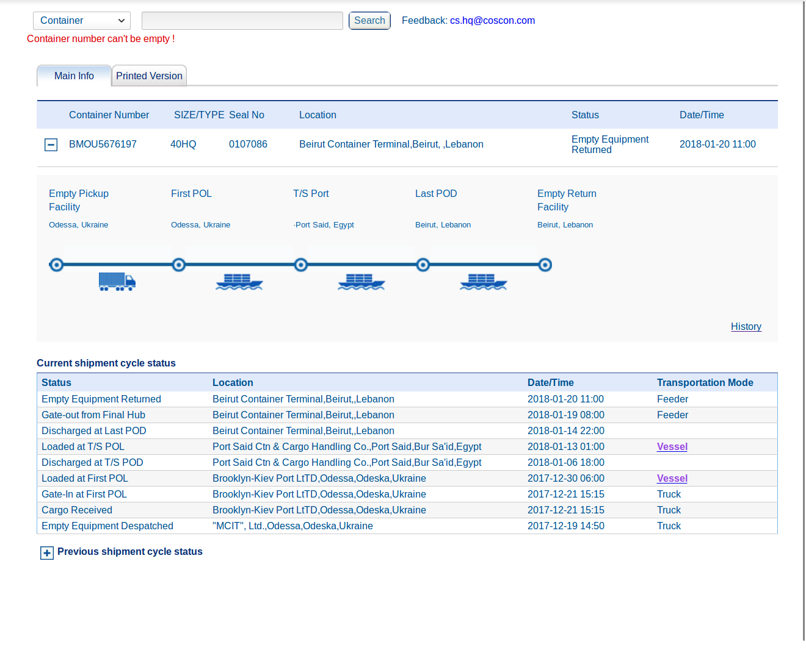

Важно что в данном случае весь путь виден так как контейнер уже доставлен.

В случае если трекинг контейнера происходит в пути, информация будет неполной:

UETU2476472 трекинг.

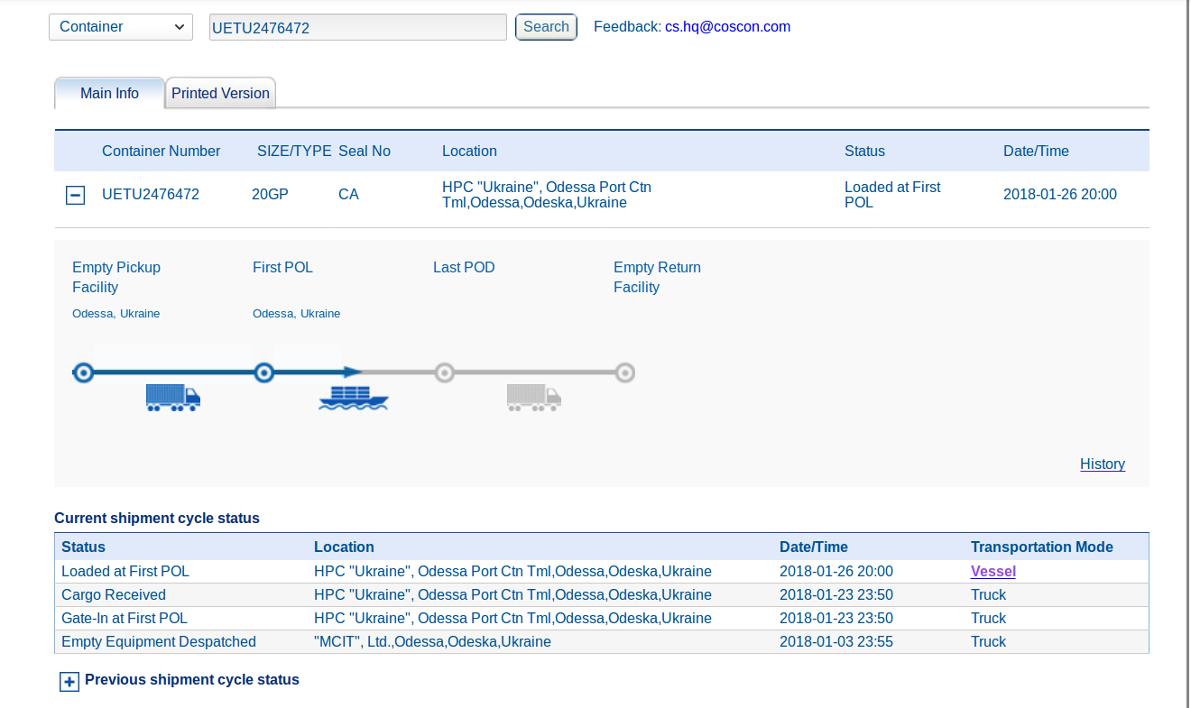То есть видимыми являются только прошлые этапы, планируемые в будущем не отображаются.

Внимание, нюанс! По какой-то причине (непонятно по какой, я уточню), в некоторых случаях сайт отказывается давать выдачу по номеру коносамента.

Выше я писал что номер букинга = номер коносамента, однако по факту при поиске по номеру коносамента 9002810480 я получил следующую выдачу:

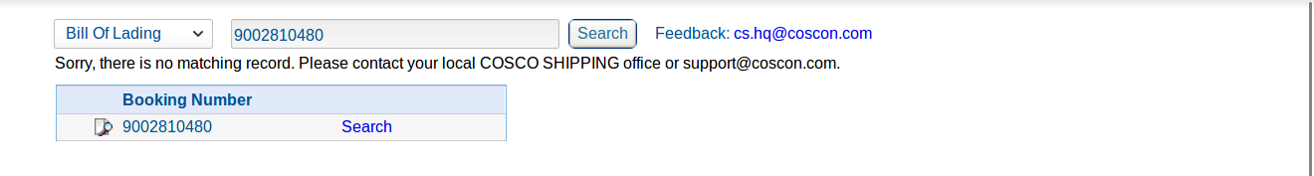 То есть сайт нашел такой номер букинга, но не номер коносамента.

Вот выдача по номеру букинга 9002810480 (она огромна, так что будет два скриншота):

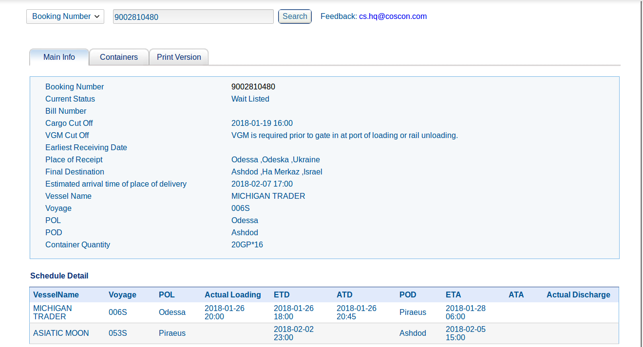

Это список контейнеров в данном букинге:

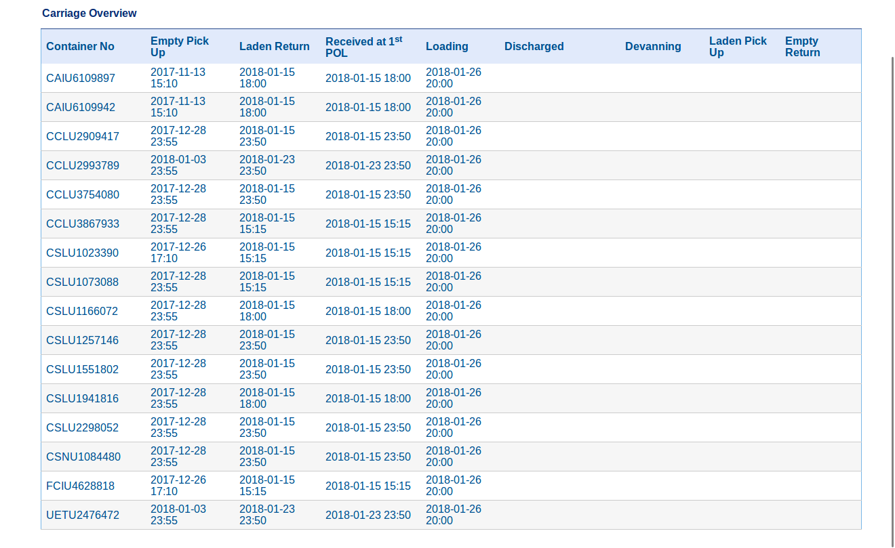

При том что вот отлично сработавшая выдача по номеру коносамента 9003207930:

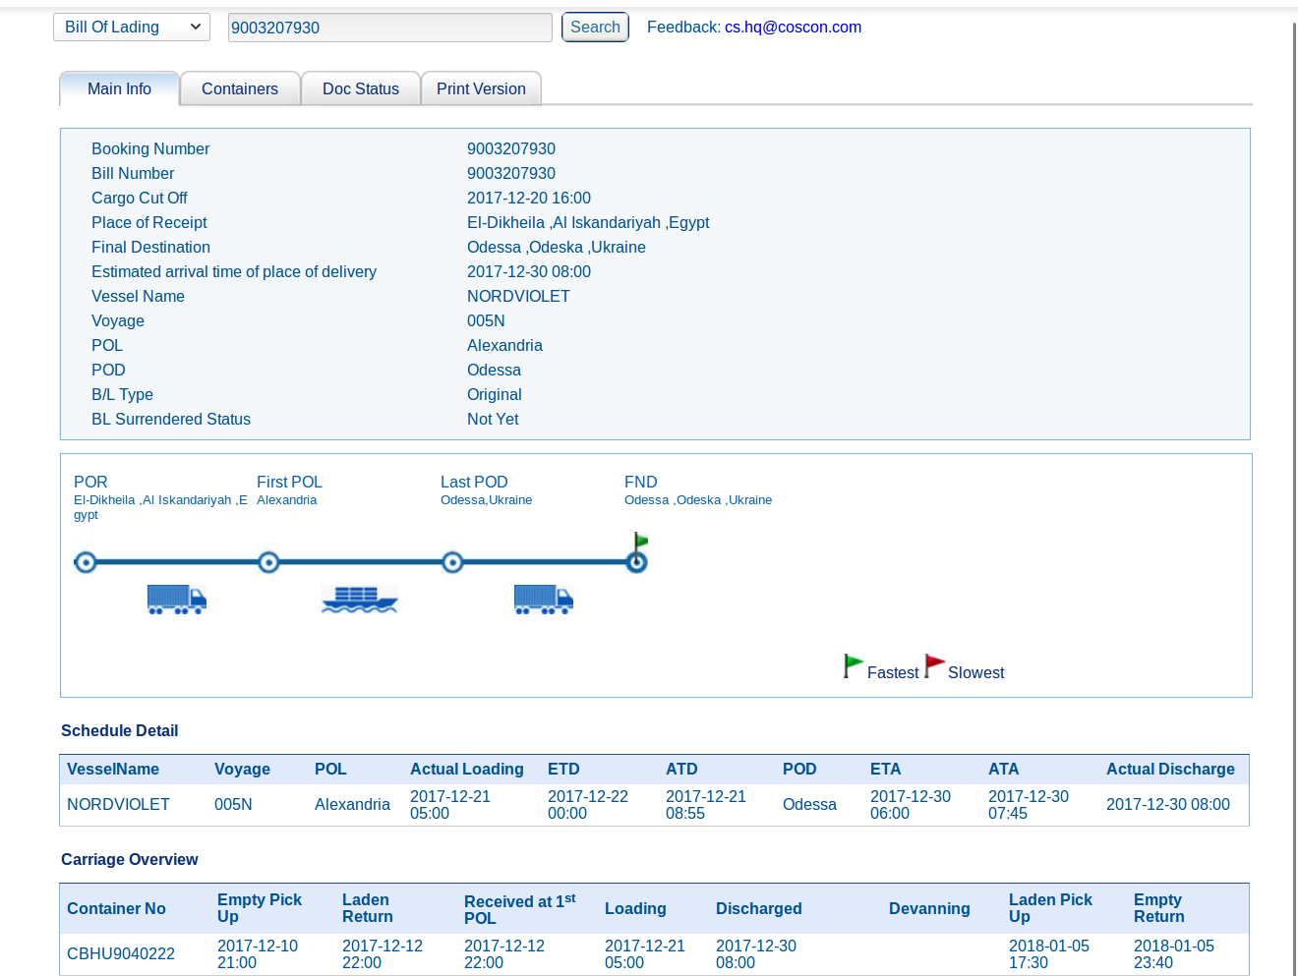

Есть мысль что в качестве стандарта по Коско стоит брать номер букинга, вместо номера коносамента.

Не знаю, что это будет означать для нашей программы.

Важная часть по поводу Коско!

Статусы контейнеров в отличии от всех остальных линий отображаются отдельно.

Тем не менее для доступа к ним генерируется специальная ссылка:

<http://elines.coscoshipping.com/NewEBWeb/public/cargoTracking/containerHistory.xhtml?currentContainerNumber=SEGU4510059&containerNumber=SEGU4510059,&containerNumberLocation=0&billNumber=9002809330>

Если подставить данные вручную, то ссылка отлично открывается и по другим отправкам:

<http://elines.coscoshipping.com/NewEBWeb/public/cargoTracking/containerHistory.xhtml?currentContainerNumber=CSLU6103420&containerNumber=CSLU6103420,&containerNumberLocation=0&billNumber=4516105120>

Таким образом насколько я вижу при поиске по коносаменту необходимо парсить отдельно базовую страницу, отдельно вышеупомянутую ссылку.

Так как только эта ссылка дает текстовое отображение изменений статуса контейнера.

Например, только по той ссылке можно понять забрал ли получатель свой груз или он о нем забыл.

Вот пустая выдача:



А вот пять номеров букингов для тестинга:

9002810580

4516105120 — в пути, работает как букинг так и коносамент

4516101530 — в пути, работает только как букинг

9002809330 — отгрузка завершена, работает как букинг так и коносамент

9002806461 — отгрузка завершена, работает как букинг так и коносамент